传输控制协议（TCP）

1. TCP报文段结构

序号：一段信息在整段信息的位置，因为发送可能会分段发送，有序

确认号：进行确认，告诉发送方哪些数据我收到了，我还想得到哪些信息

数据偏移：还可能再分，所以相同序号就需要数据偏移号

URG：紧急指针位，取1，使得紧急指针中的信息有效，取0无效

ACK：标志位，确认位，取1，确认号有效，取0无效

PSH：通知TCP可以把这个数据进行很快速的提交，进行推送

RST：复位，连接处异常，重新进行连接

SYN：同步请求，协商一个初始的序号

FIN：通信结束，拆除连接，为1就拆

窗口：告诉对方我的接收窗口有多大，进行流量控制，协商可以进行改变

校验和：接收方进行差错检验

选项（长度可变）：最大的报文段

填充：使得首部的大小是4byte的倍数（固定部分20byte）

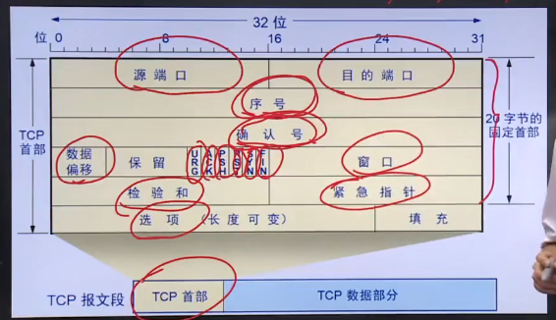

1. TCP连接管理

连接建立——三次握手：

1. SYN连接请求：同步请求，序号从x开始
2. SYNACK确认：同步确认，包含SYN请求，序号从y开始，请求x+1号信息
3. ACK确认：客户端进行最后一次确认，到x+1，请求y+1

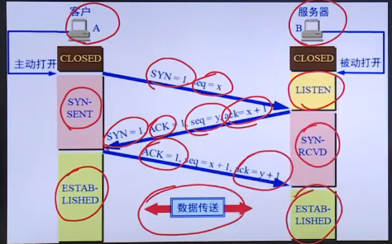TCP三次握手建立过程

TCP断开连接的过程——四次挥手

连接释放请求双方都可以进行，下图假设客户端提出（FIN=1），前两条将A->B的数据传送关闭（即这个时候B->A还能发送信息，即半关闭），注意：最后一次A->B还有TIME-WAIT的一段时间

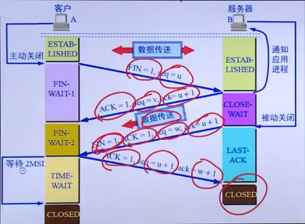

1. TCP可靠数据传输
2. TCP的可靠数据实现机制包括差错编码、确认、序号、重传、计时器等。
3. TCP的可靠数据传输是基于滑动窗口协议，但是发送窗口大小动态变化
4. 传输过程：
5. 封装TCP报文（校验，序号等必要数据）
6. 发出一个报文段后启动一个计时器
7. 通过校验和发现数据差错
8. 通过序号重新排序，丢弃重复的报文段
9. 流量控制
10. TCP流量控制
11. TCP协议利用窗口机制实现流量控制，但不是简单的滑动窗口协议
12. TCP连接建立时，双方都为只分配了固定大小的缓冲空间，TCP的接收端只允许另一端发送其缓冲区所能接纳的数据
13. 接收端在给发送端发送确认段时，通告接收窗口大小
14. 发送端在接下来发送数据段时，确保未确认段的应用层数据总量不超过接收端通告的接收窗口大小，从而确保接收端不会发生缓存溢出
15. TCP拥塞控制
16. 窗口机制：通过调节窗口的大小实现对发送数据速率的调整
17. 调整窗口的基本策略AIMD（Additive Increase,Multiplicative Decrease）：加性增加，乘性减小（慢慢加，快速减）。网络未发生拥塞时，逐渐“加性”增大窗口大小，当网络拥塞时“乘性”快速减小窗口大小。
18. TCP的拥塞控制算法：包括了慢启动、拥塞避免、快速重传和快速恢复4部分

本章小结

1. 本章主要介绍了传输层的基本服务、复用与分解、停-等协议与滑动窗口协议、UDP协议、TCP协议等内容。
2. 本章重难点回顾：
3. 可靠数据传输原理，停-等协议、滑动窗口协议
4. TCP连接建立和释放过程
5. TCP可靠数据传输机制和拥塞控制方法